Teksten samenvatten en voorlezen met Lees Simpel app

Bertine Pellekaan, Koninklijke Visio

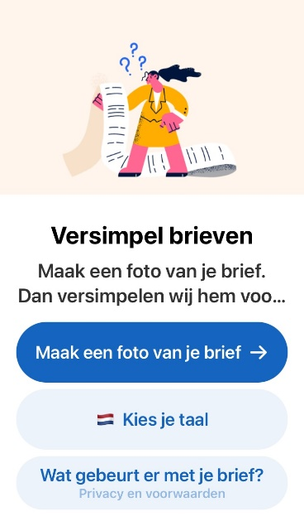 | 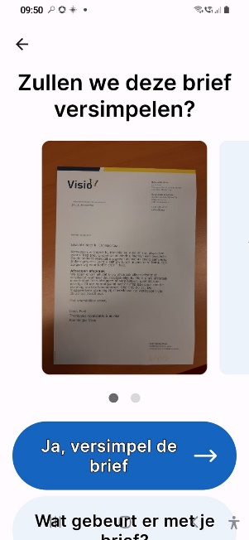

Lees Simpel is een app die tekst eenvoudiger maakt door complexe woorden en zinnen te vervangen door begrijpelijke alternatieven. Je scant met de camera een brief of andere tekst op papier waarna de app de tekst herkent en vereenvoudigt.

De gemaakte samenvatting kun je laten voorlezen. Ook kun je de gehele app in het Engels, Turks, Arabisch of Oekraïens gebruiken en een Nederlandse tekst scannen, laten versimpelen en vertalen naar de gekozen taal.

De app is van oorsprong bedoeld voor mensen die moeite hebben met het begrijpen van ingewikkelde taal. Lees Simpel blijkt echter ook heel handig te zijn voor mensen die slecht kunnen zien en daardoor post, documenten of andere stukken tekst niet makkelijk kunnen lezen. Lees Simpel is gratis en zowel voor iOS als Android beschikbaar.

Voor wie kan de app interessant zijn?
De app is vooral handig wanneer je moeite hebt met het lezen van teksten doordat je niet goed kan zien, of doordat je moeite hebt met het begrijpen van (geschreven) Nederlandse taal.

Je kunt de app dan gebruiken om snel een indruk te krijgen van de belangrijkste inhoud van de tekst. Vervolgens kan je beoordelen of je voldoende informatie hebt, of dat je toch de gehele tekst wil doornemen.

Hoe goed werkt Lees Simpel?
Lees Simpel gebruikt kunstmatige intelligentie (AI). De meeste samenvattingen kloppen en zijn veel sneller en makkelijker te lezen dan de brief zelf. Onze ervaring is dat de app over het algemeen een goede samenvatting geeft en slim nadenkt over welke informatie wel of niet belangrijk is. Maar ook AI kan natuurlijk een foutje maken. Het kan dus voorkomen dat je zaken mist in de samenvatting of dat het niet helemaal klopt. Wij zijn dit echter nog niet tegengekomen.

Een voorbeeld
Stel, je hebt een brief van het ziekenhuis gekregen. Die ga je scannen met de app. In de Lees Simpel app stel je eventueel eerst de taal in. Daarna start je de scan met de knop “Maak een Foto”. Nadat je de foto hebt gemaakt kun je eventueel nog meer pagina’s scannen. Ben je klaar dan druk je op de knop: Versimpel de brief.

Nu krijg je in korte, goed gescheiden zinnen te zien waar de brief over gaat. Jouw eigen adres zal je hier niet in tegenkomen. Maar wel van welk ziekenhuis de brief afkomstig is, dat het om een bloedonderzoek gaat, wat ze precies gaan onderzoeken, dat je zelf een afspraak moet maken en waar je dat moet doen. En waar je naar kunt bellen als je nog vragen hebt.

Met de knop Lees Voor kun je alles laten voorlezen. Of je kunt de teksten een voor een lezen. Dat laatste kan ook met een schermlezer (VoiceOver of Talkback).

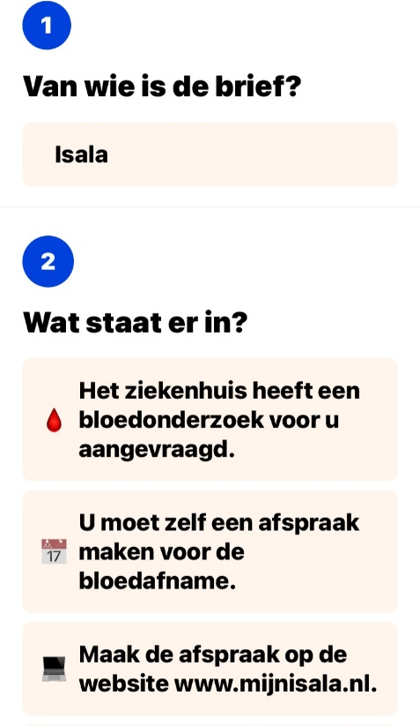

Het tweede voorbeeld laat zien wat Lees Simpel maakt van een uitnodigingsbrief van Visio. De app kan behalve reguliere tekst dus ook tabellen lezen en interpreteren.

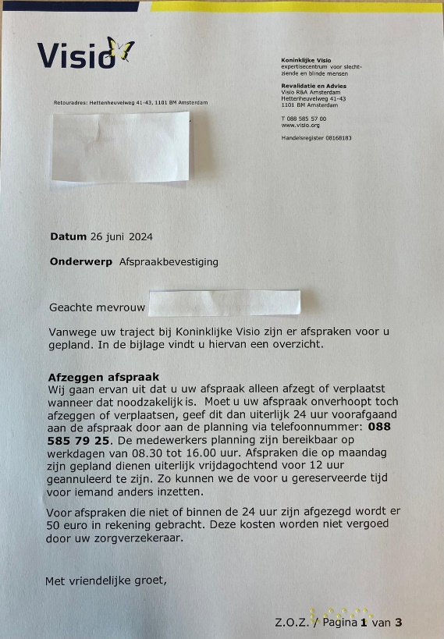 | 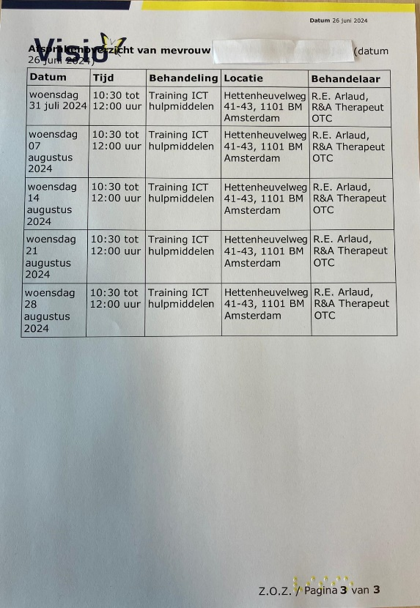
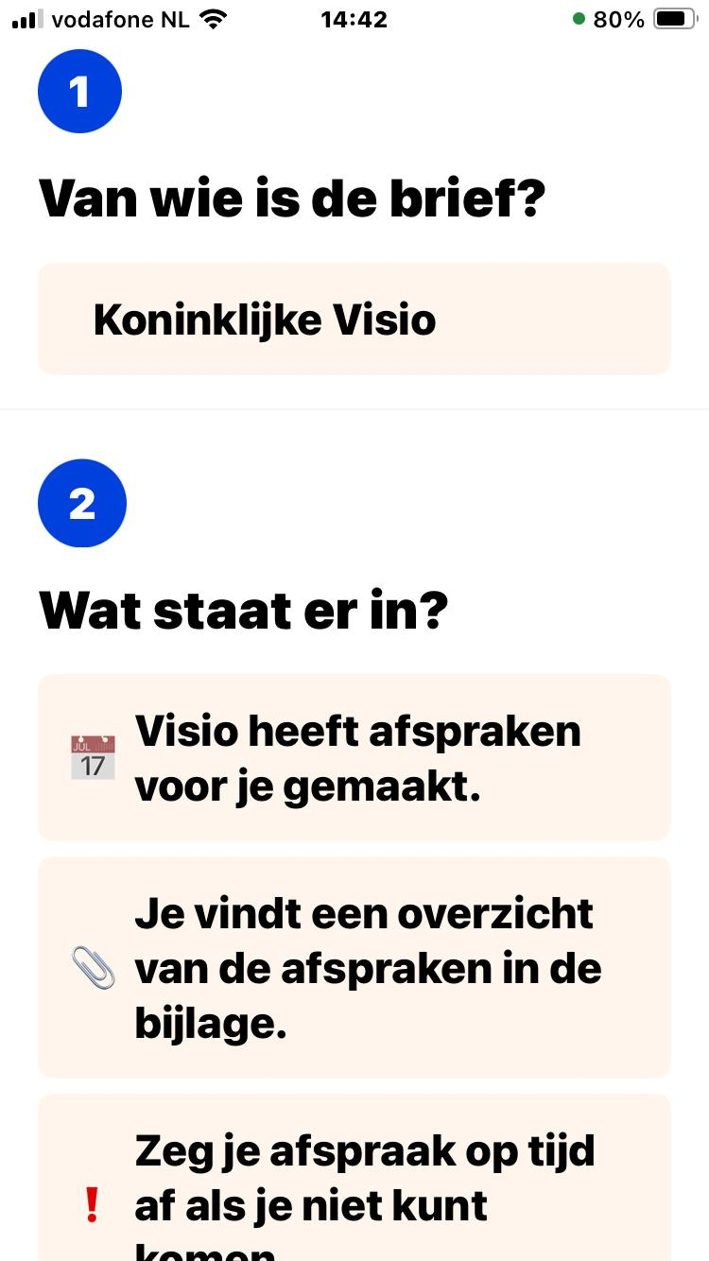 | 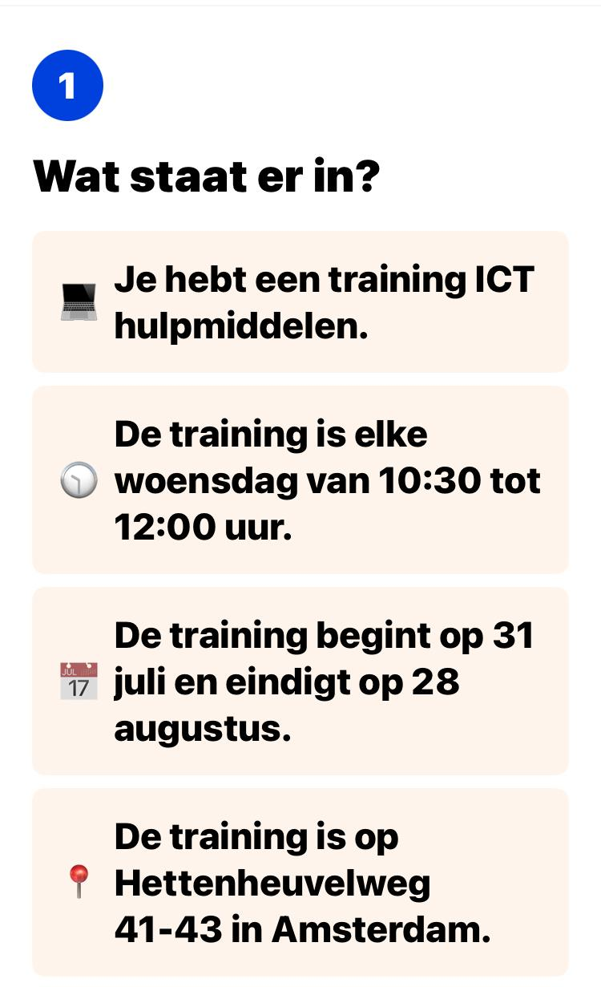

Is Lees Simpel toegankelijk?
De interface van Lees Simpel is eenvoudig uitgevoerd. De knoppen zijn groot uitgevoerd. Als op je apparaat grotere letters hebt ingesteld neemt de app dit netjes over. Sommige teksten vallen dan buiten beeld, dit geldt echter niet voor de vertaling.

De app werkt goed met VoiceOver en TalkBack. Wanneer je in de app van taal wisselt zal ook VoiceOver automatisch overschakelen naar die andere taal. TalkBack doet dit niet. De voorleesfunctie van de app zelf zal altijd de juiste taal gebruiken.

Is de Lees Simpel app makkelijk te gebruiken?
In principe is de app makkelijk te gebruiken. De app is eenvoudig uitgevoerd, je hoeft geen account aan te maken en kan de app direct gebruiken.

Het goed richten van de camera om een goede foto te maken kan echter wel een struikelblok zijn als je weinig of niets kan zien. De app geeft je hier geen hulp bij. Wel geeft de app aan of je foto goed was. Tips om een goede foto te maken zonder te hoeven kijken vind je in het artikel: Blind een document fotograferen

Is de Lees Simpel app veilig?
De app verzamelt geen gegevens en je hoeft geen account aan te maken. De server die de scans verwerkt weet niet wie de app gebruikt en kan de brief niet zien. De server slaat je brief ook niet op. Er wordt kunstmatige intelligentie (AI) gebruikt om de tekst van je brief te versimpelen.

Mocht je het desondanks nog veiliger willen, dan kun je je naam en adres in de brief zwart maken, afdekken of in de foto weglaten. De app doet dan nog steeds zijn werk.

Lees meer over het privacybeleid op de website van Leessimpel.

Heb je nog vragen?
Mail naar kennisportaal@visio.org, of bel 088 585 56 66.
Meer artikelen, video’s en podcasts vind je op kennisportaal.visio.org

Koninklijke Visio
expertisecentrum voor slechtziende en blinde mensen
www.visio.org

